**МИНИСТЕРСТВО ЦИФРОВОГО РАЗВИТИЯ, СВЯЗИ И МАССОВЫХ КОММУНИКАЦИЙ РОССИЙСКОЙ ФЕДЕРАЦИИ**

**ФЕДЕРАЛЬНОЕ ГОСУДАРСТВЕННОЕ БЮДЖЕТНОЕ ОБРАЗОВАТЕЛЬНОЕ УЧРЕЖДЕНИЕ ВЫСШЕГО ОБРАЗОВАНИЯ**

**«САНКТ-ПЕТЕРБУРГСКИЙ ГОСУДАРСТВЕННЫЙ УНИВЕРСИТЕТ ТЕЛЕКОММУНИКАЦИЙ ИМ. ПРОФ. М.А. БОНЧ-БРУЕВИЧА»**

**(СПбГУТ)**

Лабораторная работа №1

по курсу

«Программное обеспечение инфокоммуникационных сетей и систем»

Изучение базовых сетевых команд

Выполнил:

студент группы ИКПИ-14

Хохлов Т.В.

Принял:

Михайлов В.Д.

Санкт-Петербург

2025 г.

**Цель работы**

3.1 Проверка работоспособности сетевого оборудования с использованием команды Ping.

а) Вызовите командную строку. Введите команду Ping. Ознакомьтесь с синтаксисом команды Ping.

б) Выполните диагностику оборудования в следующей последовательности: ping [IP-адрес своего компьютера] – проверка работоспособности сетевой карты; ping [IP-адрес основного шлюза] - проверка настройки компьютера для работы в локальной сети; ping [доменное имя] - определение IP-адреса сервера, на котором располагается указанный сайт; ping –а [IP-адрес] - определение имени узла по его адресу; ping –i [число TTL] [доменное имя] — определение количества переходов по маршруту до конечного узла. Прокомментируйте полученные результаты тестирования.

3.2 Проверка работоспособности сети с использованием утилиты Tracert.

а) Вызовите командную строку. Введите команду Tracert. Ознакомьтесь с синтаксисом команды Tracert.

б) Выполните трассировку сети в следующей последовательности: tracert [IP-адрес] - определение маршрута, по которому проходит пакет до заданного узла по его адресу; tracert [доменное имя] - определение маршрута, по которому проходит пакет до заданного узла по его доменному имени; tracert –d [доменное имя] - определение маршрута, без разрешения в имена узлов, до заданного узла по его доменному имени; tracert –d –h [число] [IP-адрес] - определение маршрута с заданным числом прыжков (хопов). Прокомментируйте полученные результаты тестирования.

3.3 Обращение в систему доменных имён (DNS) с целью выявления имен или IP-адресов хостов, а также других специфических DNS записей, с использованием утилиты nslookup.

nslookup [IP-адрес] - определение доменного имени хоста по IP адресу. nslookup [доменное имя] - определение IP-адреса по доменному имени хоста Прокомментируйте полученные результаты тестирования

**Проверка работоспособности сетевого оборудования с использованием команды Ping.**

*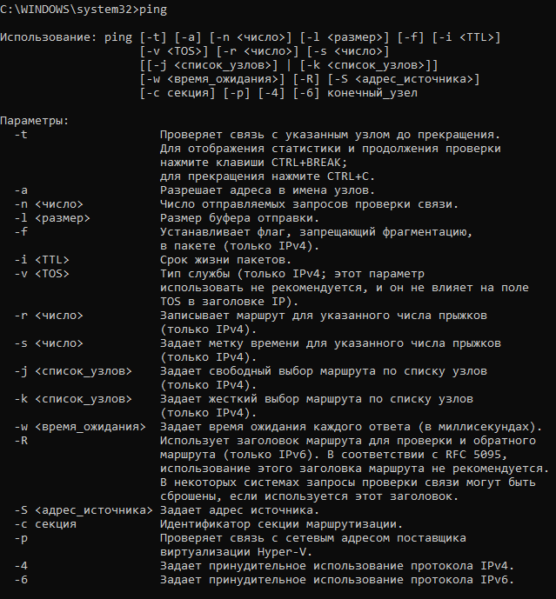Рисунок 1.1. Вывод команды «ping»*

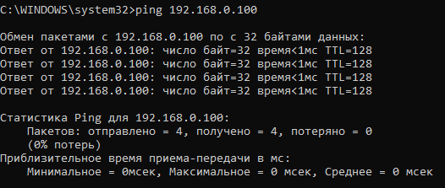

*Рисунок 1.2. ping адреса своего компьютера*

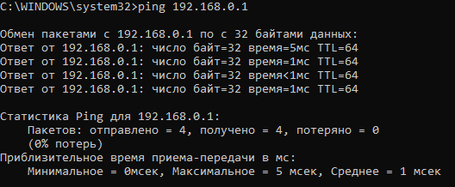

*Рисунок 1.3. ping адреса основного шлюза*

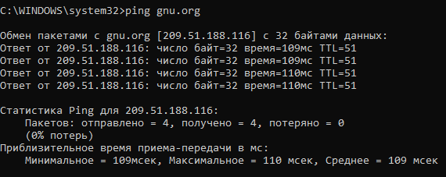

*Рисунок 1.4. ping доменного имени*

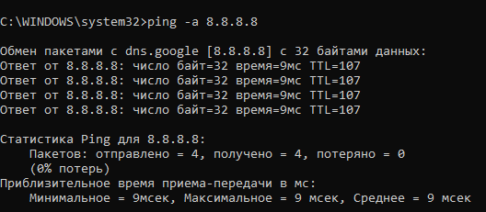

*Рисунок 1.5. Определение имени узла по адресу*

*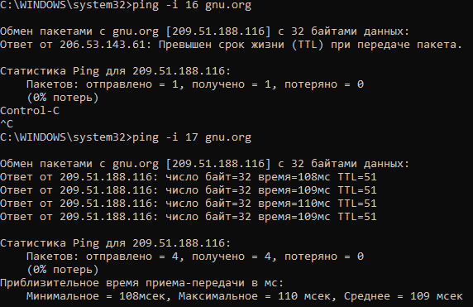Рисунок 1.6. Определение количества переходов*

**Проверка работоспособности сети с использованием утилиты Tracert.**

*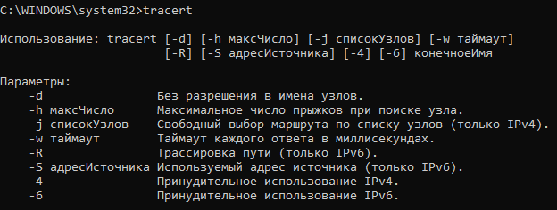Рисунок 2.1. Вызов команды «traceroute»*

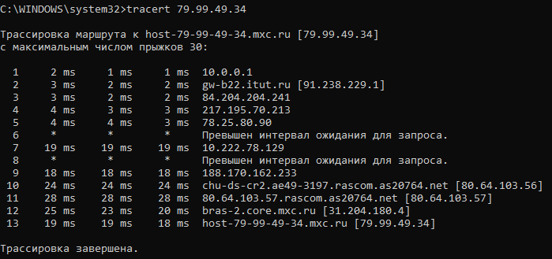

*Рисунок 2.2. Определение маршрута до адреса*

*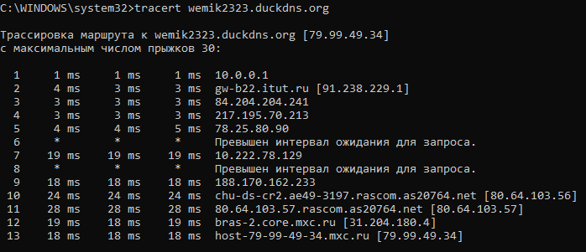Рисунок 2.3. Определение маршрута до доменного имени*

*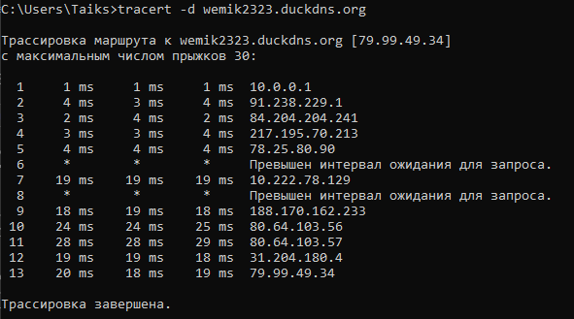Рисунок 2.4. Определение маршрута без разрешения в имени узлов*

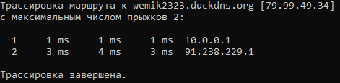

*Рисунок 2.5. Определение маршрута с заданным числом прыжков*

**3.3 Обращение в систему доменных имён (DNS) с целью выявления имен или IP-адресов хостов, а также других специфических DNS записей, с использованием утилиты dnslookup.**

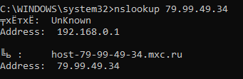

*Рисунок 3.1. Определение доменного имени хоста по IP-адресу*

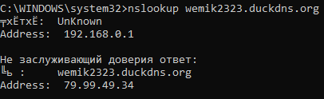

*Рисунок 3.2. Определение IP-адреса по доменному имени хоста*

**Выводы**

В ходе проведенной лабораторной работы изучен функционал базовых сетевых команд ping, traceroute и dnslookup.